МІНІСТЕРСТВО ОСВІТИ ТА НАУКИ УКРАЇНИ
Західноукраїнський національний університет
Факультет економіки та управління
Кафедра менеджменту, публічного управління та персоналу

ПОЛІЩУК Яна Ігорівна Сучасні технології формування команд в організації. / Modern technologies of team formation in the organization

спеціальність: 073 – Менеджмент
освітньо-професійна програма – Менеджмент
Кваліфікаційна робота

Виконав студент групи
МЕНз-41
Я. І. Поліщук_______________
Науковий керівник:
к.е.н., доцент О. П. Дяків
_______________________

Кваліфікаційну роботу
допущено до захисту:
“___”______________20___р.
Завідувач кафедри
____________М. М. Шкільняк

ТЕРНОПІЛЬ - 2023
ЗМІСТ
ВСТУП...............................................................................................................3
РОЗДІЛ 1.ТЕОРЕТИКО-МЕТОДОЛОГІЧНІ АСПЕКТИ ФОРМУВАННЯ КОМАНД В ОРГАНІЗАЦІЇ...................................................5
  - Визначення та сутність команди в організації ........................................5
  - Сучасні технології, принципи та етапи побудови команди в організації..............................................................................................................11
Висновки до 1 розділу.....................................................................................18
РОЗДІЛ 2. АНАЛІЗ СИТСЕМИ КОМАНДНОЇ РОБОТИ НА ПРАТ «ТЕРНОПІЛЬСЬКИЙ КАР’ЄР»..........................................................................19
2.1 Моніторинг сучасних технологій формування команди на ПрАТ «Тернопільський кар’єр» ........................................................................................19
2.2 Дослідження ефективності командної діяльності працівників на ПрАТ «Тернопільський кар’єр»..........................................................................................26
Висновки до 2 розділу.....................................................................................33
РОЗДІЛ 3. ШЛЯХИ ВДОСКОНАЛЕННЯ ФОРМУВАННЯ КОМАНДИ НА ПІДПРИЄМСТВІ З ВИКОРИСТАННЯМ СУЧАСНИХ ТЕХНОЛОГІЙ.........................................................................................................35
3.1 Створення ефективної системи адаптації в організації, як один із важливих аспектів у формуванні команди »..........................................................35
3.2 Пропозиції впровадження сучасних технологій у процеси формування команди на ПрАТ «Тернопільський кар’єр» .....................................................40
Висновки до 3 розділу.....................................................................................45
Висновки.........................................................................................................46
Список використаної літератури...............................................................50
Додатки............................................................................................................54

ВСТУП
Aктуaльніcть теми. Сучасне ринкове середовище перебуває в умовах постійного підвищення конкурентоспроможності організації, що є важливим для її успішної діяльності в межах інноваційної економіки та потребує не лише матеріальних ресурсів. Відтак, одним із важливих підходів є пошук сучасних методів формування команди, що зумовлено збільшенням конкуренції, бажанням розкрити професійний та особистісний потенціал персоналу, що дасть змогу вирішувати важливі стратегічні завдання компанії.
Успішне функціонування компанії в умовах конкуренції на ринку господарювання, залежить від творчого потенціалу працівників, адже формування трудових ресурсів та забезпеченість високих якісних показників персоналу, виступає одним із визначальних чинників результативної та ефективної діяльності організації.
Протягом тривалого часу, команди виступають важливим феноменом та набувають популярності в інформатизаційних процесах, системах управління якісними характеристика персоналу та процесами професійного розвитку. Відтак, сучасні тенденції в розвитку організації спричинили заміщення деяких менеджерів і працівників на діяльність багатопрофільних команд та робочих груп, що концентруються на вирішення комплексу проблем та завдань.
Cтупінь oпрaцювaння теми. На протязі останніх років актуальними є питання щодо формування команд та ефективності командної роботи. Вивченню теоретичних питань командоутворення приділяли увагу як вітчизняні, так і зарубіжні науковці серед яких О. Грішнова, Г. Гертер, Л. Карамушка, Р. Кричевський, В. Савченко Р. Муха, М. Прищак, А. Халіна , Ф. Тейлор, Т. Парсонс, Д. Сміт, В. Врум та ін. Слід зауважити, що аналіз наукових публікацій з питань формування команди вказав на належну кількість інформації, про те, дослідження сучасних технологій командоутворення в організації в умовах динамічного розвитку потребують подальшого вивчення, що і зумовило актуальність даного дослідження.
Мeтoю кваліфікаційної роботи є аналіз процесів формування команди з використанням сучасних технологій на ПрАТ «Тернопільський кар’єр»
Для досягнення зазначеної мети необхідно вирішити подальші завдання:
- розглянути теоретичні засади формування команд;
- провести моніторинг процесів формування команд на ПрАТ «Тернопільський кар’єр»;
- проаналізувати ефективність сучасних технологій, що використовуються у процесі формування команди на ПрАТ «Тернопільський кар’єр»;
- запропонувати шляхи вдосконалення щодо впровадження новітніх технологій у процеси формування команди на ПрАТ «Тернопільський кар’єр».
Oб’єктoм дocліджeння є особливості формування команди на ПрАТ «Тернопільський кар’єр».
Прeдмeтoм дocліджeння є формування команди та її важливість для досягнення важливих стратегічних цілей підприємства.
Тeoрeтичнoю базою дocліджeння стали наукові розробки вітчизняних та зарубіжних вчених в галузі командоутворення в організації, монографії, статті з періодичних видань, внутрішня документація та статистична звітність ПрАТ «Тернопільський кар’єр».
Структура та обсяг роботи. Робота складається з вступу, трьох розділів, висновків, списку використаних джерел та додатків. Загальний обсяг роботи складає 59 сторінок.

РОЗДІЛ 1. ТЕОРЕТИКО-МЕТОДОЛОГІЧНІ АСПЕКТИ ФОРМУВАННЯ КОМАНД В ОРГАНІЗАЦІЇ
  - Визначення та сутність команди в організації

Сучасні нестабільні умови економічного та політичного середовища функціонування вітчизняних та зарубіжних компаній зумовлюють оптимізацію систем управління. Це викликано, насамперед, недостатністю ресурсів, зменшенням накладних витрат, використанням матеріальної допомоги. Відтак, нині, формування команд виступає одним із інноваційних підходів в управлінні, що визначає доцільність виділення окремого напрямку в управлінні – менеджменту команд [8]. Командне управління є основним фактором, що дає змогу досягнути організаційного успіху, використовуючи самовідданість та самосвідомість персоналу, характерними рисами яких є мобільність та здатність виконувати усі задання, що допоможуть досягти успіхів.
Команда організації та командна робота, нині, є ключовими факторами у сучасному менеджменті. Це зумовлено тим, що по-перше, робота у команді показує якісне та ефективне вирішення важливих організаційних питань, по-друге, належність до команди стимулює людину та впливає на рівень задоволення від життя [14].
Основним показником, що становить загрозу стабільності компанії є плинність персоналу, що є нормальним явищем, але, водночас, надмірно високі показники плинності негативно впливають на діяльність компанії, особливо у тому випадку, коли звільняються висококваліфіковані спеціалісти. Тому, актуальним стає впровадження командного управління, як одного із сучасних технологій стабілізації колективу організації.
Протягом останніх років команди досліджувалися як важливе групове явище та набирають все більше популярності за рахунок розвитку сучасних інформаційних технологій, а також посиленого інтересу до системи цілісного управління якістю та організаційними процесами навчання[7, с. 195].
Варто зазначити, що команда – це група двох або більше осіб, які постійно взаємодіють та координують свою роботу для досягнення спільної мети [14].
Основною поняття командного менеджменту є така категорія як «команда». Нині, є багато трактувань даного поняття, що представлені у таблиці 1.1.
Таблиця 1.1
Основні визначення поняття «команда»
Автор | Визначення поняття «команда»
Вільна енциклопедія | Команда – це група людей однодумців, які мають спільну мету.
П. Мучинські | Команда – це категорія, яка використовується для опису деяких економічних процесів: проєктування, виготовлення та продаж нової продукції, зменшення витрат.
В.Л. Гайда | Команда- це різні групи людей: робітники, що здійснюють виробництво, студенти, що працюють над спільним завданням, тощо.
М. Армсторнг | Команда – незначна кількість людей, що взаємодоповнюють один одного, об’єднані для спільного виконання завдань з метою підвищення продуктивності праці та працюють за допомогою принципів, що допомагають у взаємопідтримці.
Примітка. Побудовано автором на основі [4; 8].
Через призму управління персоналом, команда розглядається як група людей, що мають регламентований склад та розподілені ролі між ними. При цьому важливим є те, що учасники команди наділені уміннями та навичками, які доповнюють знання інших членів.
А.В. Петровський пропонує розглянути команду через її унікальну діяльність, правила взаємодії, яких потребує дана діяльність, та у найголовнішому – людях та їх взаєминах між собою(рис. 1.1).
Розглянемо детальніше, кожен із факторів.
- Консолідована спільність – означає відмінність команди від інших груп, тобто діяльність, що пов’язана із спільною метою та потребує консолідації, поєднання усіх необхідних ресурсів, цілісність знань, вмінь, навичок, мислення та дії.
- Вирішення спільних завдань – передбачає те, що команда формується для вирішення конкретних завдань, які потребують спільної праці декількох людей.
- Синергетичний або командний ефект – це одна із важливих характерних рис командної роботи, який полягає у принципі: разом люди краще виконують поставлене завдань, ніж кожен окремо. Рольова доцільність означає, що ті ролі, які взяли на себе члени команди не обмежують нормами, рамками, а передбачають комфортні умови для людини, що стимулюють її продуктивніше виконувати свою роботу та налагоджувати комунікації з іншими членами групи.
- Ціннісно-рольові взаємини – така ознака полягає у тому, що між членами команди у процесі роботи з’являються спільні інтереси, цінності та бачення.
- Психологічний комфорт означає у відкритості один до одного, позитивній атмосфері у процесі командної роботи.
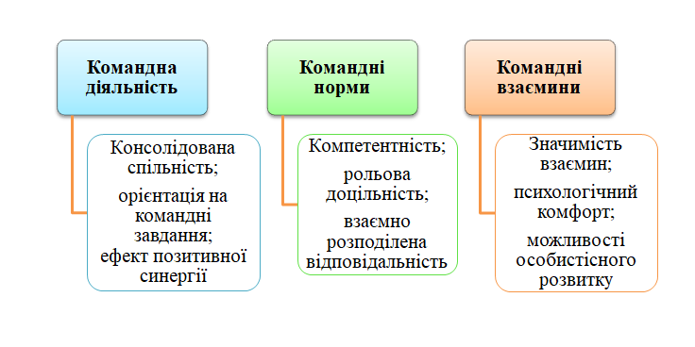
- Можливості особистісного зростання дана ознака передбачає накопичення нових знань, умінь та навичок, що стимулюють у командній роботі та дають змогу покращити загальний рівень життя, наповнюючи його новими захопленнями, знайомствами та ідеями [6, с. 15].

Рис. 1.1 Характерні ознаки команди
Примітка. [6. c. 14].
Нині, команди виступають важливим чинником як в компанії, так і в житті окремої людини і є ключовим важелем для організації діяльності працівників у сучасному світі (рис. 1.2).

Рис. 1.2 Ознаки роботи у команді
Примітка. Побудовано автором самостійно на основі [9].
Сильна цілісна команда є базисом ефективної діяльності окремих структур організації та організації загалом. Робота у команді дає змогу покращити показники продуктивності праці, покращити якість самої праці та кінцевих результатів, розвивати інноваційність та покращити процеси мотивації працівників. Кожна команда має свої характерні особливості:
- Лідерство – розділяється на усіх членів команди;
- Синергетичний ефект;
- Місія команди – може відрізнятися від місії компанії, про те не суперечити їй;
- Результативність – визначається сукупністю колективних показників;
Учасники команди взаємодоповнюють та надають взаємодопомогу один одному, а також беруть на себе відповідальність за результати роботи і здатні виконувати внутрішньо-групові ролі [4].
Перевагами формування команд в організації є наступні:
- формується тісний взаємозв’язок між зовнішніми та внутрішніми структурами організації;
- відповідальність працівника за кінцеві результати команди;
- наявність власного стилю управління, що відрізняється від стилю управління компанії;
- можливість професійного та особистісного розвитку;
- сильна командна система мотивації працівників;
- створення власної системи цінностей;
- високі та якісні показники роботи;
Серед недоліків можна виділити:
- Значні витрати часу на формування продуктивної команди;
- обмежене спілкування учасників команди з іншими працівниками організації;
- несвоєчасність прийняття рішень через довготривалий процес досягнення спільної думки;
- перевантаженість деяких учасників команди;
- знижена індивідуальна мотивація.
Варто відрізняти робочу групу та команду, адже група має свої особливості (рис. 1.3):

Рис. 1.3 Ознаки групи
Примітка. Побудовано автором самостійно на основі [16].
Відтак, своєю чергою, у команді відсутній лідер, підпорядкованість може бути як індивідуальною, так і взаємною, учасники команди мають спільний продукт, спілкування, спільно виконують поставлені задачі та спільно приймають рішення.
Основними чинниками, які впливають на ефективну діяльність командної роботи є:
- структура команди;
- ступінь мотивації учасників команди;
- взаємовідносини у команді.
Зважаючи на сильний інтелект, творчість, високу корпоративну культуру, здатність безперервно оновлювати та нарощувати свої якісні характеристики дають змогу сучасним командам стати головним двигуном соціального та економічного розвитку компанії.

  - Сучасні технології, принципи та етапи побудови команди в організації

Конкурентоспроможність та ефективність функціонування компанії визначається якістю, кваліфікацією та ініціативність персоналу. Саме вони створюють людський капітал, який допомагає досягати бізнес-цілей організації. Нині, актуальним у менеджменті є управління талантами, що розглядається як інтегрований процес, оскільки сучасні компанії формують команди за рахунок поєднання навичок учасників, їх талантів та визначення меж лідерства, що дає змогу ефективно працювати та виконувати спільні завдання.
Команда має свій життєвий цикл, який починається від створення до розпуску. Б. Такман пропонує виділити наступні стадії розвитку команди (рис. 1.4).

Рис. 1.4 Стадії розвитку команди
Примітка. Побудовано автором самостійно на основі [4]
Розглянемо детальніше кожну із стадії.
- Стадія формування передбачає першу зустріч учасників команди, які не знайомі між собою та не мають своєї ролі.
- Стадія розвитку – характеризується тим, що учасники змагаються за лідерство у команді, що зумовлює виникнення конфліктів. На даній стадії формується мета, завдання команди, ролі, обов’язки кожного з учасників.
- Стадія створення правил передбачає формування визначених норм, правил, які регламентують діяльність команди; за учасниками команди закріплюється зона відповідальності.
- Стадія функціонування – період, протягом якого члени команди функціонують як єдиний механізм: спільно виконують завдання, підвищується продуктивність їх праці та мотивація.
- Стадія перетворення передбачає зміну або ліквідацію команди, що зумовлено досягненням кінцевої мети або вже не має потреби до функціонування команди [4].
Створення команди в компанії є складним процесом, що потребує високого рівня управлінських компетенції, що, своєю чергою, залежить від кваліфікованих працівників та їх бажання працювати разом. Формування команди та досягнення нею зрілості триває протягом певного періоду. Відтак, її ефективний розвиток буде залежати від сприятливого соціально-психологічного клімату у колективі, заохочень до взаємної співпраці та встановлені довіри між учасниками команди. Для того, щоб стати командою, її учасники повинні пройти декілька етапів (рис. 1.5).
Потенціал успішної командної роботи визначається інноваційними компетенціями людей, їх навичками, знаннями, що дає змогу створювати творчу атмосферу у команді та трансформувати групу люей, які не знали один одного у високоефективну команду однодумців, як здатні брати на себе відповідальність та задовольняти потреби компанії.
Процес створення команди складний і тривалий. Ефективна команда не створюється за декілька днів і з випадкових працівників. Для цього керівники організацій докладають значних зусиль і дотримують певних принципів побудови (рис. 1.6)

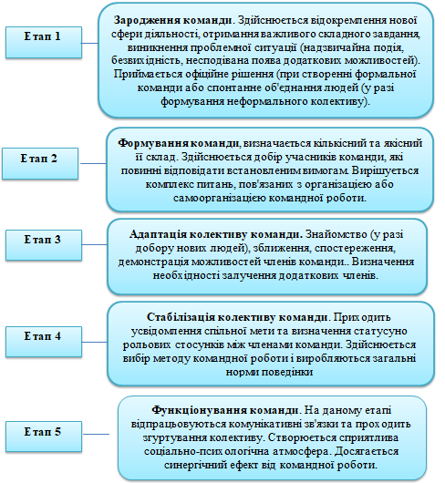
Рис. 1.5 Етапи формування команди
Примітка. Побудовано автором самостійно на основі [9].
Для того, щоб команда була успішною та ефективною потрібно не лише працювати та спілкуватися, а й вміти будувати відносини, сприймати успіхи та невдачі інших, брати на себе відповідальність, розуміти колег та конструктивно вирішувати конфліктні ситуації.

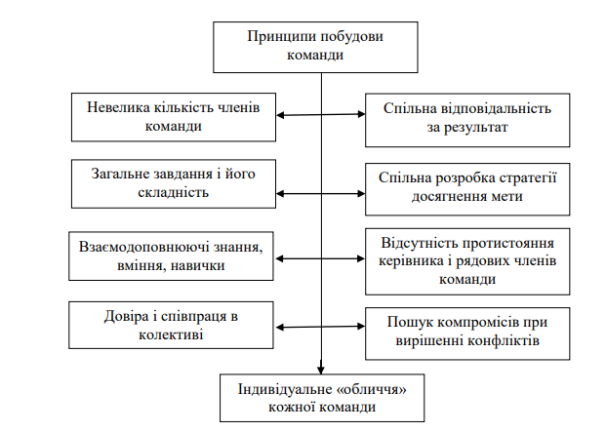
Рис. 1.6 Принципи побудови команди
Примітка. [24, с. 240].
Для того, щоб створити ефективну команду, керівники компаній докладають значних зусиль Однією із сучасних та перспективних технологій формування команди є тімбілдінг, який дає змогу повноцінно розвиватися компанії та ефективно управляти персоналом. Тімбілдинг, або командотворення (англ. teambuilding – побудова команди) – термін, що часто використовується в контексті бізнесу й може бути застосованим до широкого діапазону дій для створення та підвищення ефективності роботи команди [24, с. 248].
Формування команди полягає утворені груп фахівців з різними спеціалізаціями, які працюють над спільним завданням та несуть однакову відповідальність за результати своєї роботи і рівномірно розподіляють обов’язки. Тімбілдінг визначає сильні сторони кожної людини та спрямовує застосування цих навичок у практичну діяльність.
У більш вузькому сенсі, тімбілдніг – це активний корпоративний відпочинок, що має на меті згуртувати колектив або команду. До тімбілідінгу відносять заходи, які дають змогу створити сприятливу атмосферу в колективі, що , своєю чергою, зумовить кращому досягненню стратегічних цілей компанії та згуртує персонал (табл.1.2)
Таблиця 1.2
Переваги та недоліки тімбілдінгу
№ | Переваги | Недоліки
1. | Психологічне розвантаження персоналу | Можливість виникнення конфліктів
2. | Згуртованість колективу компанії | Зниження самооцінки у деяких працівниках
3. | Взаємодопомога та взаємопідтримка між працівниками | Проведення тімбілдінгу після робочого дня, що зменшує кількість учасників
4. | Сформований соціально-психологічний клімат | Не розуміння працівниками важливості команди, що спричиняє нехтування до виконання спільних завдань
5. | Підвищення продуктивності праці | Примусовість командних заходів, що веде до суперечок із керівництвом

Примітка. Побудовано автором самостійно на основі [17].
Завдання тімбілдінгу полягає в згуртованості окремого працівника в єдиний колектив, для того, щоб налагодити відносини всередині компанії та успішної діяльності кожної із ланок.
Нині, технологія тімбілдінгу – це одна із перспективних моделей корпоративного управління, що дає можливість компанії повноцінно розвиватися та мати у своєму штаті кваліфікованих працівників, які злагоджено працюють для досягнення цілей організації.
Результати корпоративного тімбілдінгу значно впливають на ефективну діяльність організації. Створення та підтримка високого рівня даної технології ставить перед менеджерами певні вимоги, щодо формування нових ідей, професійних знань, креативного мислення, що дасть змогу вирішити питання.
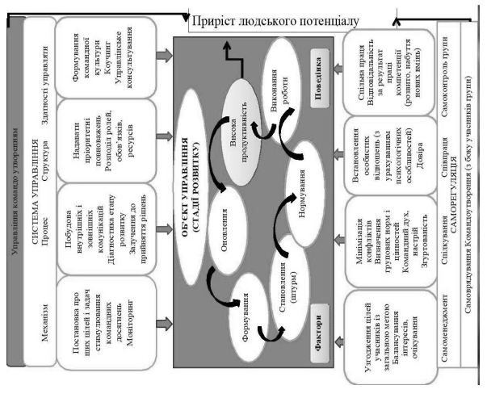
Рис. 1. 7 Тімбілдінг як основа ефективного розвитку персоналу організації
Примітка. [28].
Тімбілдинг дає змогу визначити неформального лідера у колективі та допомагає учасникам команди у неформальному спілкуванні, але при цьому зберігає певні правила ділового стилю. Окрім цього, дана технологія розвиває в учасників команди вміння брати на себе відповідальність за спільні результати із можливістю проявити власні здібності, дотримуватися субординації всередині колективу та розуміти важливість спільного виконання завдань, будуючи план стратегії.

Висновки до першого розділу
Розглянувши теоретико-методологічні аспекти формування команд в організації, дало змогу зробити наступні висновки.
Конкурентоспроможність сучасних підприємств на ринку господарювання залежить від творчого потенціалу працівників. Відтак, робота у команді дає змогу ефективніше досягати посталених завдань та впливати на кінцеві результати діяльності. Існує безліч трактувань даного поняття, але узагальнивши, можна визначити, що команда – це сукупність людей, що об’єднанні між собою спільною метою, працюють на колективний результат в рамках власної відповідальності та обов’язків. Робота у команді має свої переваги – ефект синергії та недоліки – складність у формуванні команди.
Командна робота у сучасних організаціях дає можливість підвищувати продуктивність праці персоналу, скоротити затрати часу на виконання поставлених завдань та уникнути помилок. Успішність та ефективність командної роботи залежить від рівня компетентності керівника як лідера, змін у системі управління комунікаціями в компанії, змін корпоративної культури та стилю управління.
Однією із найперспективніших сучасних технології формування команди є тімбілдінг це комплекс заходів, що спрямовані на зміцнення команди, покращення взаємодії у колективі, виявлення комунікаційних проблем з подальшим їх вирішенням. Найважливішою функцією тімбілдінгу є виявлення несумісних працівників створення між ними неконфліктних взаємин. Заходи тімбілдінгу дають змогу згуртовувати колектив, визначити потенційного лідера, створювати та розвивати корпоративний імідж, формувати корпоративні цінності, норми і стандарти поведінки.
Важливість технології тімбілдінгу, обумовлено необхідністю навчити працівників працювати у взаємодії, допомагати один одному, прислухатися, адаптовуватися до мінливих умов середовища, брати на себе відповідальність, конструктивно вирішувати конфлікти та підтримувати дружні відносини з усіма учасниками команди.
РОЗДІЛ 2. АНАЛІЗ КОМАНДНОЇ РОБОТИ У ПРАТ «ТЕРНОПІЛЬСЬКИЙ КАР’ЄР»
2.1 Моніторинг сучасних технологій формування команди у ПрАТ «Тернопільський кар’єр»
Нині, ПрАТ «Тернопільський кар'єр» це одна із перспективних компаній на ринку вапняку, що здійснює розробку родовищ вапнякового каменю і потім переробляє його на будівельні та інші види матеріалів. Річні потужності виробництва досліджуваного підприємства складають 2,5 млн. т. продукції на рік [18].
Основними виробничими підрозділами компанії, де безпосередньо здійснюється виробництво є три кар’єри: Галущинецький кар’єр, Максимівський та Старо-Збаразький кар’єри. Щорічно керівництво компанії докладає зусиль та впроваджує високотехнологічні технології видобутку та переробки вапняку, що дають змогу підвищувати кількісні виробничі показники та постійну якість готової продукції [18].
Уся продукція досліджуваного нами підприємства сертифікована та відповідає усім стандартам якості. Серед партнерів підприємства можна виділити компаній у будівельній, сільськогосподарській, металургійній, цукровій та силікатній галузях. Продукція компанії включає наступні види:
- Мінеральний порошок;
- Вапнякове борошно;
- Відсів;
- Камінь бутовий
- Щебінь різних фракцій (0-5 мм, 5-20 мм, 20-50мм, 40-80 мм, 80-120 мм).
Колектив компанії ПрАТ «Тернопільський кар’єр» складається із висококваліфікованих спеціалістів, які надають якісні послуги та задовольняють потреби партнерів і клієнтів підприємства.
Чисельність персоналу компанії станом на 01.01.2023 – 282 працівника, з них 31 – адміністративно-управлінський персонал та 251 особа виробничого персоналу. Розглянемо динаміку чисельності персоналу компанії протягом 2020-2021 років. (рис. 2.1).

Рис. 2.1 Чисельність персоналу ПрАТ « Тернопільський кар’єр» (2020-2022 рр.)
Примітка. Побудовано автором самостійно.
Для того, щоб детальніше проаналізувати процеси формування команди на підприємстві розглянемо вікову структуру адмінперсоналу, адже саме вони кількісних та якісних показників діяльності підприємства виступають як команда, яка працює над спільним завданням – збільшення попиту на продукцію та досягнення високих виробничих показників. (рис. 2.2).
Як бачимо із рисунку 2.2 основна кількість працівників віком від 35-44 років, які є продуктивними, енергійними, здатними до формування нових ідей, проєктів, готові розвиватися, професійно зростати та досягти цілей як власних так і цілей компанії.

Рис. 2.2 Вікова структура адміністративного персоналу ПрАТ «Тернопільський кар’єр»
Примітка. Сформовано автором самостійно.
Важливу роль у формуванні команди працівників досліджуваного підприємства належить керівництву, адже саме він формує налагодженість контактів між усіма учасниками команди для того, щоб вона ефективно працювала. Відтак, на підприємстві налагоджена двостороння комунікація між структурними підрозділами, що дає змогу взаємодіяти між собою. Керівництво компанії приділяє важливу роль професійному зростанню працівників, зокрема, за допомогою зміни ролей у команді. Розглянемо основні ролі працівників, які працюють в компанії (табл. 2.1).
Команда персоналу ПрАТ «Тернопільський кар’єр відповідає певним характеристикам:
- Єдина мета;
- взаємна робота;
- узгодженість інтересів;
- автономна діяльність;
- взаємозв’язок ролей;
- колективна відповідальність;
- стійкість.
Таблиця 2.1
Розподіл ролей між працівниками ПрАТ «Тернопільський кар’єр»
Роль | Посада працівника | Характеристика ролі
Генератор ідей | Начальник відділу продаж | Часто генерує нові ідеї, проєкти, але не завжди враховує практичні деталі
Лідер команди | Заступник голови правління | Виступає хорошим оратором, знаходить підхід до кожного працівника, володіє лідерськими компетенціями та впевненістю. Головною метою лідера є спрямувати команду до плідної роботи, розвиватися та досягати мети
Аналітик | Головний економіст | Здійснює аналіз та моніторинг ринку, оцінює ідеї, робить розрахунок та надає інформацію, що дасть змогу прийняти правильне рішення
Робоча бджола | Провідний економіст | Займається перетворенням всього в робочі процеси, виконує всі зобов’язання. Йому характерні організаторські здібності, самодисципліна, енергійність. За часту робочі бджоли не гнучкі в деяких питаннях та насторожені до неперевірених ідей
Мотиватор | Начальник відділу кадрів | Займається розвитком, підтриманням сприятливого соціально-психологічного клімату, мотивацією команди. Володіє такими якостями як динамічність та енергійність та мотивує працівників до виконання завдань
Примітка. Складено автором самостійно на основі [4].

Основними факторами, що визначають принципи формування команди підприємстві зображені на рисунку 2.3.

Рис. 2.3 Основні принципи формування команди на ПрАТ «Тернопільський кар’єр»
Примітка. Побудовано автором самостійно
Налагоджена робота у команді виступає вагомою перевагою у конкурентній боротьбі, адже це є потужною силою. Відтак, на підприємстві використовується метод тімбілдінгу, як технологія, що дає змогу підтримувати сприятливий соціально-психологічний клімат та згуртованість персоналу.
Основними функціями тімбілдінгу на ПрАТ «Тернопільський кар’єр» є:
- навчання персоналу працювати командно;
- формування та підтримка дружніх стосунків у колективі;
- адаптація нових працівників;
- вміння вирішувати конфлікти;
- підвищення рівня взаємодопомоги та взаємодовіри;
- розкриття потенціалу працівників;
- підвищення рівня відповідальності кожного учасника команди за результати діяльності.
Основу тімбілдінгу на підприємстві складають наступні складові:
- Taem skills – передбачають формування командних навичок, а саме:
- відповідність спільної цілі компанії із індивідуальними цілями персоналу;
- націленість команди на кінцеві результати;
- здатність відповідати за результати команди;
- ситуаційний підхід в управлінні;
- гнучкість стилю управління відповідно до завдань, які ставляться перед працівниками;
- прийняття єдиного командного рішення та його погодження з усіма учасниками команди.
- Team Spirit – командний дух. Даний етап передбачає формування командного духу, що полягає у систематичній підтримці та зміцненню взаємовідносин у колективі, згуртованості та довіри між усіма учасниками команди [7, с. 197]. Усі заходи даної стадії спрямовані на:
- формування стійкого відчуття «ми – команда»;
- мотивація;
- взаєморозуміння;
- неформальність авторитету керівництва.
До основних заходів на стадії тімспіріт можна віднести:
- активний командний відпочинок працівників на природі із можливістю навчатися;
- привітання та святкування Нового Року,
- нагородження кращих працівників грамотами та цінними подарунками
- організація дитячих майстер-класів для дітей працівників компанії;
- святкування та привітання працівників із Днем народження
- привітання із професійними та гендерними святами.
- мотиваційна програма «Морквинка»
- система ідей, яка полягає у винагородженні працівника за ідею, яка у подальшому приносить фінансові результати.
- корпоративні пікніки, екскурсії або спортивні змагання, заходи, спрямовані на розвиток командної співпраці.
Варто відзначити, що технології тімбілдінгу на підприємстві слугують не лише методом згуртованості колективу, а й виконує важливу функцію – вміння працювати у команді.

  - Оцінка ефективності командної діяльності працівників на ПрАТ «Тернопільський кар’єр»
Ефективна діяльність компанії неможлива без командної роботи, що, своєю чергою, формується із цілеспрямованої та згуртованої діяльності кваліфікованих працівників, що мають спільну мету і використовують власні знання, вміння та компетенції для її досягнення.
Ефективна діяльність команди дає змогу досягати високих результатів при умові мінімальних економічних та соціальних витратах лише тоді, коли працівники задоволені працею. Позитивний результат функціонування команди розглядається як певна закономірність, що залежить від результатів випадку та результатів.
Ефективність використання трудового потенціалу компанії ПрАТ «Тернопільський кар’єр» можна визначити за показниками продуктивності їх праці. Рівень продуктивності праці визначається кількістю виготовленої продукції у грошовому або натуральному вираження, що виготовляється одним працівником за одиницю робочого часу або кількістю робочого часу, який необхідний для виробництва одиниці продукції [17].
Наведемо аналіз показників продуктивності праці персоналу на ПрАТ «Тернопільський кар’єр» (табл. 2.2).
Як видно із інформації у таблиці 2.2 бачимо, що чистий дохід від реалізованої продукції у 2021 р. у порівнянні із 2020 р. зменшився на 4,6 %, а у 2022 р. порівняно з 2020 р. збільшився на 12, 2 %. Питома вага робітників у загальній чисельності виробничого персоналу у 2021 р. порівняно з 2020 р. збільшилася на 0,4 % і до 2022 р. зменшилась на 6, 3% .

Таблиця 2.2
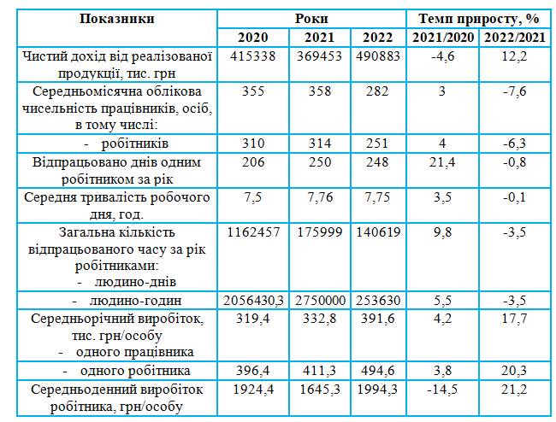
Динаміка продуктивності праці персоналу на ПрАТ «Тернопільський кар’єр» 2020-2022 рр.
Примітка. Складено автором самостійно.
Основним фактором, який впливає на підвищення продуктивності праці є сприятливі умови праці, дружній колектив. Вагомий вплив на інтенсивність роботи здійснює ступінь механізації робіт та санітарно-гігієнічні умови: мікроклімат, шум, вібрації, чистота повітря, освітлення, тощо.
Економічні результати роботи команди досягаються за рахунок зниження рівня втомленості та підвищення працездатності персоналу. Також на продуктивність праці значно впливає мотивація та матеріальна зацікавленість персоналу у кінцевих результатах.
Працюючи у команді, працівникам важливо відчувати себе комфортно поряд з іншими та мати змогу повністю розкрити свій потенціал та залучати усі необхідні ресурси, що дають змогу досягати, як особистих цілей, так і цілей команди та підприємства загалом.
Ефективність команди являє собою економічну користь, якщо при цьому зіставляти ресурси на її формування та кінцеві результати її діяльності. Розглянемо основні засади, які визначають ефективність діяльності команди на ПрАТ «Тернопільський кар’єр» (рис. 2.4).

Рис. 2.4 Критерії, що визначають ефективність функціонування команди персоналу на ПрАТ «Тернопільський кар’єр»
Примітка. Побудовано автором самосстійно.
Для того, щоб оцінити ефективну діяльність команди варто проаналізувати основні фактори відповідно до об’єктів та напрямків впливу. Відтак, згідно системного підходу чинники поділяються на внутрішньо-системні та позасистемні. Детальніша класифікація чинників представлена на рисунку 2.5.
Зовнішні чинники ефективності команди включають законодавчу систему, фінансово-економічну, ринковий чинник, особливості галузі, в якій функціонує дане підприємство. Відтак, ця група чинників має лише опосередкований влив.
Рис. 2.5 Чинники, що впливають на ефективність команди персоналу на ПрАТ «Тернопільський кар’єр»
Побудовано автором на основі [19 с. 16].
Особистісні чинники окреслюють поведінку та результативність менеджера на ПрАТ «Тернопільський кар’єр» та поділяються на:
- знання та компетенції;
- здатність;
- позиція.
Успішність командної роботи визначається націленістю учасників на результат та наявністю у команді формального лідера. Основними рисами, які дають змогу визначити успішність команди працівників на ПрАТ «Тернопільський кар’єр» є:
- узгодженість та довіра між учасниками команди;
- самоідентифікація персоналу із командою;
- спільна мета та цілі;
- професійна компетентність;
- високий рівень мотивації;
- взаємозв’язок учасників команди.
Згідно досліджень Белбіна можна зробити висновок, про те, що колективи в яких різностатеві учасники є більш продуктивними та результативними. Як ми зазначали раніше, більшість учасників команди досліджуваного нами підприємства – це працівники віком від 35-44 років, загальна їх кількість це 15 осіб (рис. 2.6).
Рис. 2.6 Статева структура адміністративно-управлінського персоналу
Примітка. Побудовано автором самостійно.
Як бачимо із рисунку, статева структура команди більш менш однакова, що означає активність, цілеспрямованість та зацікавленість працівників у саморозвитку та пошуку нових ідей; наділені професійним досвідом , мобільні, гнучкі та готові створювати нові проєкти.
Для визначення ефективності роботи у команді на підприємстві було проведено тестування на тему: «Здатність до командної роботи» (додаток А). Участь у даному опитуванні взяли 13 осіб, з них 8 осіб за результатами тестування це контактні, але закриті люди, які виконують якісно свою роботу, але не люблять бути в центрі уваги. Решту працівників – це командні гравці, комунікативні, надають перевагу бути в центрі подій, мають виражені лідерські здібності, вміють ставити пріоритети та вести за собою команду (рис. 2. 7).

Рис. 2.7 Результати тестування «Здатність до командної роботи» працівників ПрАТ «Тернопільський кар’єр»
Примітка. Побудовано автором самостійно.
Коли команда перебуває на стадії становлення та розвитку вона має конкретно визначені цілі, її учасники працюють як злагоджений механізм, тоді окремі зусилля поєднують в єдиний потік ефективної діяльності, що дає змогу компанії підвищити показники продуктивності та конкурентоспроможності на ринку господарювання.

Висновки до другого розділу
Проаналізувавши систему командної роботи у ПрАТ «Тернопільський кар’єр», нами були зроблені наступні висновки:
ПрАТ «Тернопільський кар’єр» _ це провідна компанія на ринку вапняку, яка здійснює відкриту розробку виробництва вапнякового каменю і в подальшому переробляє на різні види матеріалі, а також використовує сучасну технологій та високий технічний рівень при виготовлені продукції. Основними клієнтами компанії є підприємства у цукровій, металургійній, будівельній галузях, а також сфера сільського господарства.
Працівники компанії – це ефективна команда професіоналів, яких об’єднує спільна мета – виробництво якісної продукції та пошук нових клієнтів та ринку збуту з метою одержання прибутку та зростання рівня конкурентоспроможності на вітчизняних та світових ринках.
Чисельність персоналу компанії станом на 01.01.2023 становить 282 особи, з них 31 – це адміністративний персонал, що і є командою, яка злагоджено працює. Вікова структура найбільше охоплює працівників віком від 35 до 44 років, що означає те, що саме ці люди є продуктивними, готові працювати та розвиватися. Серед основних ролей, які розподілені між учасниками команди є: генератор ідей, лідер команди, аналітик, робоча бджола, мотиватор.
На підприємстві досить поширеним є тімбілдінг – технологія утворення команди, яка згуртовує учасників, вчить взаємозв’язано працювати та комунікувати з іншими, а також підтримує сприятливий соціально-психологічний клімат і дає змогу розкрити потенціал працівників під час корпоративних заходів.
Нині, важливим є оцінка ефективності роботи як конкретної людини, так і команди загалом. Тому нами була досліджена динаміка продуктивності праці персоналу, яка в 2022 році значно вища, аніж у 2021 роках на 12, 2 %. Відтак, це свідчить про те, що команда працівників є згуртованою та вміє працювати як єдиний механізм. Важливим також є той фактор, що статева структура команди працівників є неоднорідною, що також впливає на ефективну діяльність.
Окрім показників продуктивності, ми провели тестування для працівників, щодо визначення їх вміння працювати у команді. Згідно результатів, більшість працівників є контактними, але водночас закритими, уникають публічності та працюють на результат, але без зайвої уваги в їх сторону.

РОЗДІЛ 3. ШЛЯХИ ВДОСКОНАЛЕННЯ ФОРМУВАННЯ КОМАНДИ НА ПІДПРИЄМСТВІ З ВИКОРИСТАННЯМ СУЧАСНИХ ТЕХНОЛОГІЙ
3.1 Створення ефективної системи адаптації в організації як один із важливих аспектів у формуванні команди ПрАТ «Тернопільський кар’єр»
Результативна діяльність компанії ПрАТ «Тернопільський кар’єр» визначається не лише стараннями окремих працівників, а й колективними успіхами командної роботи. Тому для керівництва важливим є злагоджена робота у команді і побудова такої команди, яка буде не лише об’єднанням людей, а й буде приносити високі результати підприємству. Відтак, це все формується за допомогою тімбілдінгу [17].
Актуальним є питання щодо особливостей команди, що дає змогу відрізнити її від звичайного колективу працівників, а також формування стратегії тімблідінгу. На нашу, думку одна із головних функцій даної технології є саме адаптація нових працівників, яка є необхідним елементом в управлінні, оскільки вирішує ряд важливих завдань для компанії:
- зниження плинності кадрів;
- швидкість досягнення високих робочих показників;
- входження в колектив та відчуття сприятливої атмосфери;
- зниження стресу, тривожності, що виникають при процесі знайомства з іншими членами колективу [10, с. 128].
Адаптація виражає активну позицію працівника, дає змогу усвідомити свій соціальний статус та відповідну рольову поведінку, що виступає як форма реалізації індивідуальних якостей людини.
Успішне проходження адаптації залежить від певних організаційних факторів (рис. 3.1).
Процес адаптації працівників на ПрАТ «Тернопільський кар’єр» відбувається згідно процедури «Про адаптацію персоналу». Протягом двох робочих днів із дня прийому працівника, начальник відділу кадрів готує повідомлення про нового працівника та здійснює розсилку для всіх працівників підприємства (додаток Б).

Рис. 3.1 Організаційні фактори, що впливають на успішну адаптацію
Примітка. Побудовано автором самостійно на основі [3, с. 165].
Програма адаптації персоналу на підприємстві складається із двох частин: загальної, яка передбачена на перший робочий тиждень та індивідуальна.
Перед початком адаптаційного періоду керівник структурного підрозділу призначає наставника, який планує, допомагає та оцінює роботу нового працівника в період випробувального терміну. Інколи наставником є і сам керівник структурного підрозділу. Загальна програма адаптації включає в себе формування загального уявлення про компанію, основні види діяльності, організаційну структуру, процеси прийому, переведення та звільнення, умови по оплаті праці, засвоєння внутрішніх документів та процесів в яких працівник прийматиме безпосередню участь (рис. 3.2) [20].
1. Вступна співбесіда. В перший день роботи нового працівника наставник проводить вступну співбесіду: загальне знайомство з компанією, види продукції, сильні сторони компанії, клієнти, конкуренти, форми та методи роботи, цілі, місії компанії, основні структурні підрозділи, система мотивації, ознайомлення з правилами внутрішнього трудового розпорядку [20].

Рис. 3.2 Структура загальної адаптації персоналу на ПрАТ «Тернопільський кар’єр»
Побудовано автором самостійно на основі [20]
2. Знайомство з компанією та її співробітниками. В перший день роботи наставник представляє нового працівника колективу компанії та показує основні приміщення офісу, які будуть використовуватись у процесі роботи.
3. Ознайомлення з робочим місцем. Наставник показує робоче місце, оснащення, місця збереження документів, методичної літератури та інших робочих матеріалів загального користування.
4. Орієнтаційна співбесіда проводиться наставником у вільній формі в робочому порядку впродовж першого тижня роботи. Наставник знайомить з посадовою інструкцією та вимогами до роботи, відповідає на запитання, розглядає побажання нового працівника. Приклад проходження загальної адаптації представлений у додатку В.
Індивідуальна програма адаптації формується керівником структурного підрозділу, він прописує усі завдання, які потрібно буде виконати новому працівнику включає в себе детальніше ознайомлення із робочими процесами, функціями, завданнями та складається із двох частин:
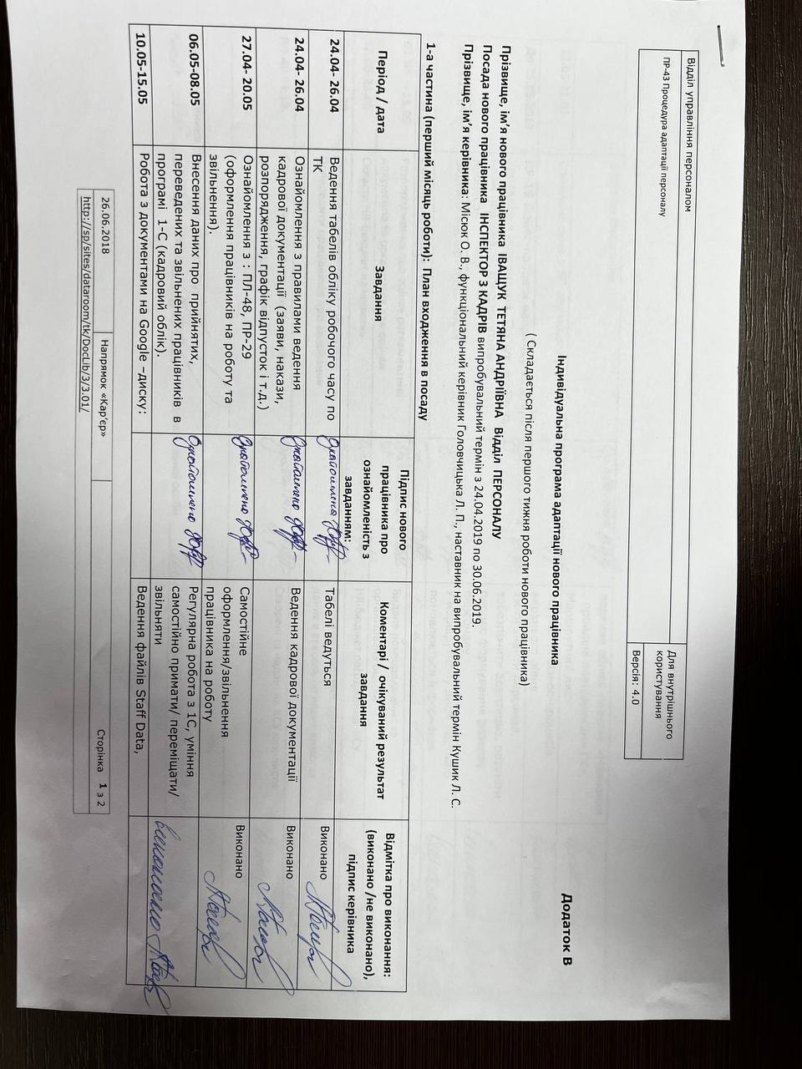
Перший місяць роботи (перша частина індивідуальної адаптації) – це повне входження працівника в посаду, засвоєння посадових обов’язків, знання компанії, її діяльності.
Другий місяць роботи (друга частина адаптації)розрахована на виконання поточних завдань та функцій [20].
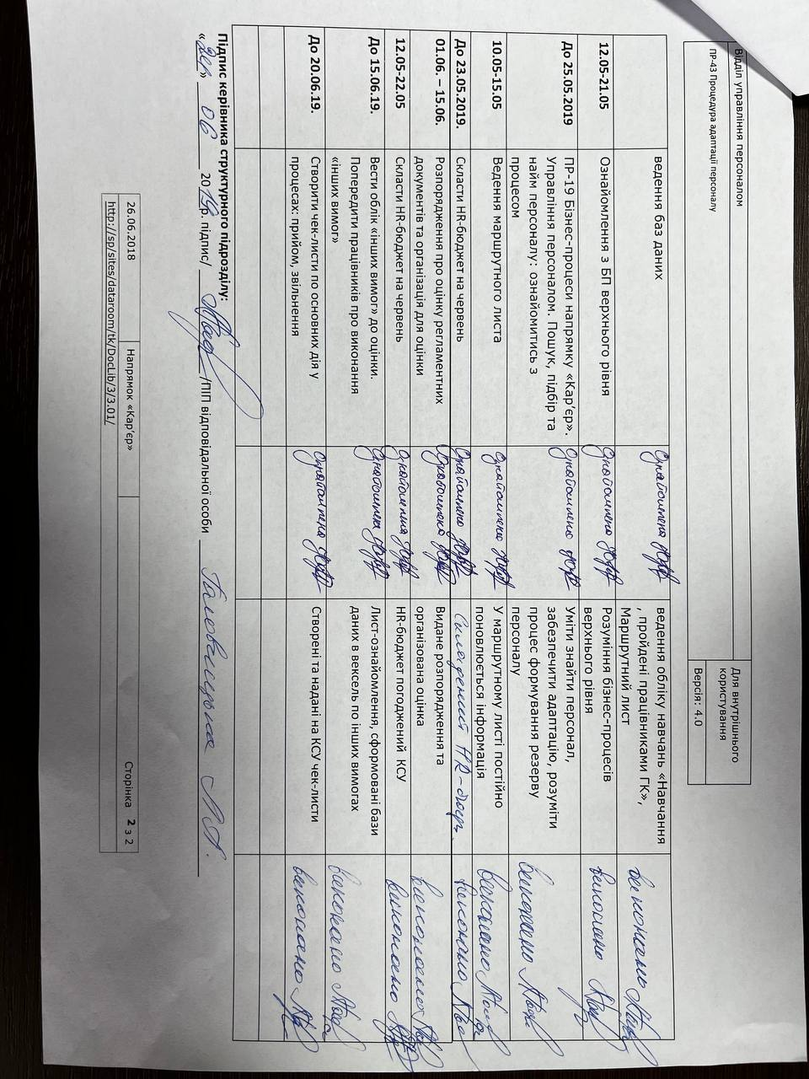
Розглянемо приклад індивідуальної адаптації менеджера з персоналу (рис. 3.3).

Рис. 3.3 Індивідуальна адаптація менеджера з персоналу
Для того, щоб новоприйняті працівники максимально адаптувалися до компанії, керівники структурних підрозділів проводять адаптаційне навчання, яке включає п’ять сесій (рис. 3.4).

Рис. 3.4 Адаптаційне навчання нових працівників на ПрАТ «Тернопільський кар’єр»
Примітка. Побудовано автором самостійно на основі [20]
До завершення випробувального терміну керівник структурного підрозділу аналізу індивідуальну програму адаптації та заповнює оціночний звіт: пройшов працівник адаптацію, чи ні (додаток Г).
Таким чином, процеси адаптації на досліджуваному нами підприємстві виступаю важливим процесом та ефективне лише за умов аналізу та діяльності таких елементів чіткої роботи системи як: структурне закріплення функції управління адаптаційними процесами, використання сучасних технологій у процесі адаптації та інформаційне забезпечення.

3.2 Пропозиції впровадження сучасних технологій у процеси формування команди на ПрАТ «Тернопільський кар’єр»
Сучасні умови господарювання ставлять нові вимоги до ефективності та сталого розвитку компанії, що є одним із важливих в управлінні. Тому удосконалювати командну роботу на підприємстві є пріоритетним завданням. Хоча на ПрАТ «Тернопільський кар’єр» командна робота на високому рівні, але є деякі моменти, які на нашу думку, потребують удосконалення, що дасть змогу ще ефективніше працювати, враховувати думку інших та досягти високих результатів роботи.
Наша програма удосконалення командної роботи на ПрАТ «Тернопільський кар’єр» представлена наступними заходами (рис. 3. 5).

Рис. 3.5 Сучасні технології до формування команди на ПрАТ «Тернопільський кар’єр»
Примітка. Побудовано автором самостійно.
Розглянемо кожну із технології детальніше. Методика Scrum дає змогу пов’язувати час та потенціал працівників відповідно до ситуації та визначається як одна із сучасних методик, що впливає на продуктивну роботу команди працівників. Вона дає можливість здійснювати контроль за робочими моментами та за короткий час пропонувати та реалізувати нові ідеї [29].
Структура технології Scrum має бути простою, полегшувати процеси планування та відстежувати проєкти. Основні інструменти даної методики забезпечують цілісність процесів розробки продукту спринтами (відрізок часу, який триває тиждень, місяць), плануванням та проведенням нарад Scrum (рис. 3.6).

Рис. 3.6 Інструменти Scrum методики на ПрАТ «Тернопільський кар’єр»
Примітка. Побудовано автором самостійно на основі [17].
Методика Scrum передбачає щоденні зустрічі учасників команди тривалістю до 15 хвилин, на яких обговорюються усі важливі питання щодо проєкту. На цій зустрічі лідер команди слідкує за процесом виконання завдань, скеровує у правильному напрямку та ставить три основні запитання:
- Що Ви робили вчора для того, щоб виконати поставлене завдання?
- Що ви робите сьогодні, щоб виконати завдання?
- Що зробите завтра, щоб виконати завдання?[17].
Відтак, короткотермінові зустрічі та відповіді на запитання дають можливість команді розуміти стан роботи, оцінювати її, покращувати комунікації та дотримуватися термінів виконання завдань.
Дана методика, на нашу думку, дасть змогу команді раціонально розподілити завдання та функції між учасниками, навчитися працювати злагоджено та досягати високих результатів у роботі.
Наступною нашою пропозицією є впровадження техніки Канбан, яка являє собою дошку, що складається із декількох колонок: потрібно зробити, зроблено, готово. Всі колонки мають інший колір, щоб чітко було видно процес досягнення кінцевого результату. Назву колонок можна змінювати, що залежить від виду завдань, які ставляться перед командою [26]. Наведемо приклад дошки канбан, яку ми пропонуємо розробити для персоналу ПрАТ «Тернопільський кар’єр» (табл. 3.1)
Таблиця 3.1
Приклад дошки канбан для команди ПрАТ «Тернопільський кар’єр»
Потрібно зробити | Зроблено | Готово
Порахувати собівартість готової продукції (головний економіст) | Порахована собівартість готової продукції (головний економіст)
Порахувати витрати на електроенергію та сировину для виготовлення пелети (економіст)
Продовження таблиці 3.1
Знайти клієнтів (начальник відділу продажу) | Дзвінки клієнтам та озвучення пропозицій (начальник відділу продажу) | Є перші клієнти, які готові придбати пелети
Орендувати техніку (головний механік) | Моніторинг компаній, які можуть дати в оренду техніку (головний механік) | Знайдено компанію та заключений договір щодо оренди техніки (головний механік, юрист)
Розробити прайс на пелети (комерційний директор)
Пошук менеджера із збуту (начальник відділу кадрів) | Розміщення вакансії на менеджера із збуту та пошук резюме (начальник відділу кадрів) | Знайдений менеджер із збуту, приступає до роботи
Примітка. Самостійна розробка автора
Із табл. 3.1 бачимо як повинна виглядати дошка канбан, яка дасть змогу працівникам краще розуміти процеси виконання поставлених завдань, чітко розуміти ступінь виконання та працювати далі для того, щоб досягнути кінцевої мети. Залежно від ступеня виконання завдань, воно переміщується в іншу колонку.
Перевагами такої дошки можна виділити наступні:
- дошка дає можливість візуалізувати завдання та продемонструвати залученість кожного члена команди;
- пріоритетність задач у стовпцях таблиці. У випадку, якщо відбувається затримка у виконанні завдань, то стікери не переставляються на дошці, а відбувається заміна людини, яка буде відповідати за це завдання;
- раціональний розподіл завдань між працівниками, що дає змогу їм сфокусуватися на важливих;
- можливість оцінки навантаженості кожного спеціаліста [26].
Останньою пропозицією сучасних технологій формування команди на ПрАТ «Тернопільський кар’єр» є технологія тайм боксингу. Тайм-боксинг – це ефективна стратегія управління завданнями, яка використовується у всіх сферах життя та роботи. Дана технологія дасть змогу працівникам компанії контролювати та керувати проєктами з дотриманням чітких часових рамок. Тобто планується конкретний відрізок часу, за який працівник повинен виконати те чи інше завдання. Складання плану завдань із зазначенням часу дасть змогу працівнику краще організовувати свій час, розподіляти пріоритети над завданнями та зосереджуватися [30].
Основними перевагами при використанні даної техніки для команди ПрАТ «Тернопільський кар’єр» будуть наступні:
1.Зосередженість – оскільки є обмеженість у часі, працівник не буде відволікатися на інші завдання, а буде мотивувати себе до виконання задач вчасно.
2. Контроль власного часу можливість вирішення самим працівником як розподіляти час відповідно до поставлених йому завдань, це дасть змогу проконтролювати скільки піде часу, щоб виконати і завершити задачу та перейти до іншої.
3. Підвищення продуктивності. Секрет продуктивності полягає в тому, що люди можуть досягати мети з більшою ефективністю за найкоротший час і з обмеженими ресурсами [30].
4. Підвищення мотивації плануючи час на виконання завдань, дасть змогу працівнику стимулювати себе до кращих результатів із мінімальними затратами часу, а також створити кращий підхід до виконання майбутніх завдань.
На нашу думку, запропоновані сучасні технології дадуть змогу команді ПрАТ «Тернопільський кар’єр» ефективніше виконувати завдання, орієнтуватися на результат, правильно розподіляти час, розкривати свій потенціал та досягати бажаних результатів [30].

Висновки до третього розділу
В даному розділі нами були розглянуті основні шляхи впровадження сучасних технологій формування команди на ПрАТ «Тернопільський кар’єр», що дало змогу зробити наступні висновки.
Удосконалення процесів командної роботи на ПрАТ «Тернопільський кар’єр відбувається за допомогою тімбілдінгу, що позитивно впливає на працівників. Однак, ми вважаємо, що адаптація є важливою частиною процесів тімбілдінгу, адже дає змогу зменшити час, який потрібен новому працівнику, щоб влитися в колектив, освоїтися на новому робочому місці та зрозуміти політику компанії. Програма адаптації дає можливість працівнику комфортніше себе почувати в компанії, а підприємству отримати від працівника максимальну віддачу в роботі за найкоротший термін.
Процес адаптації на досліджуваному нами підприємстві регламентується положенням Про адаптацію персоналу. Згідно даного положення адаптація поділяється на загальну, яка передбачена на перший тиждень роботи працівника і включає в себе загальне ознайомлення із компанією та індивідуальну, яка розробляється на два місяці. Працівнику призначається наставник, який і визначає завдання та контролює їх виконання у програмі індивідуальної адаптації. Проходження адаптації дає змогу досягати нових цілей у виконані виробничих та соціальних завдань компанії.
З метою удосконалення командної роботи на підприємстві, нами були запропоновані такі сучасні технології при формуванні команд, як: Scrum, метод Канбан та тайм боксинг. Метою даних технологій є розподіл завдань на частини, що дасть змогу працівнику чітко розуміти ступінь виконання завдання та часу, який для цього потрібен. Відтак, усі поставлені задачі поділяють на блоки і залежно від рівня їх готовності вони переміщуються в іншу зону, що позначається відповідним кольором. Тому працівники матимуть змогу контролювати себе та інших, вчитися правильно розставляти пріоритетність завдань та виконувати їх ефективно затрачаючи при цьому, мінімум часу.

ВИСНОВКИ
У роботі подано наукове узагальнення пропозиції щодо сучасних технологій формування команди в організації, що дає змогу зробити наступні висновки.
Удосконалення системи управління ставить перед керівниками компаній нові вимоги щодо формування ефективної команди, яка буде спільно вирішувати завдання, брати на себе відповідальність, проявляти ініціативу та досягати високих результатів Відтак, процеси формування команди, нині, залишаються одними із найактуальніших у дослідженнях науковців.
Сучасна економічна література у питаннях підвищення ефективності команди, зазвичай аналізує портрет керівника, його управлінські компетенції, вміння об’єднувати людей, але при цьому не завжди розуміється суть того, щоб від ефективної та злагодженої діяльності к команди залежить діяльність компанії загалом. Нині, є багато визначень поняття команди, але узагальнивши їх, можна стверджувати, що команда – це невелика група людей, які працюють над спільним завданням, мають спільні цінності та підходи до виконання поставлених задач, допомагають один одному та беруть на себе відповідальність за кінцевий результат.
Створення команди відбувається у декілька етапів: зародження команди, формування команди, адаптація, стабілізація колективу команди та функціонування команди. Команда створюється тоді, коли потрібно вирішити конкретне завдання та вимагає ініціативності від кожного учасника. Характерною рисою успішною команди є спільне бачення мети та усвідомлення того, що можна доповнювати один одного на шляху досягнення поставлених цілей.
Сучасні технології формування команди досліджувалися на підприємстві ПрАТ «Тернопільський кар’єр», яке займається виробництвом вапняку та переробляє його на інші види матеріалів. Команда компанії складається із кваліфікованих працівників із високим професійним рівнем від яких залежать основні виробничі показники та попит на продукцію компанії. Чисельність персоналу становить 282 особи, з яких 31 особа – це управлінський персонал та 251 особа – персонал виробництва. По віковій структурі персоналу, переважають працівники віком від 35-44 років, що є продуктивними, мають бажання розвиватися, прагнуть до саморозвитку, креативні, ідейні та здатні створювати нові проєкти та досягати поставлених цілей.
У команді працівників досліджуваного нами підприємства розподілені ролі між учасниками, зокрема, такі: генератор ідей – начальник відділу продаж, лідер – заступник голови правління, аналітик – головний економіст, робоча бджола – провідний економіст, мотиватор – начальник відділу кадрів. Також на підприємстві ефективно впроваджений тімбілдніг – сучасна технологія формування команди, яка розглядається як комплекс заходів, які допомагають згуртувати команду, покращити взаємодію між учасниками та створити сприятливу соціально-психологічну атмосферу для виконання завдань. Основними заходами тімбілдингу є корпоративні святкування, пікніки, короткотермінові перерви на чай, святкування професійних та гендерних свят, воркшопи та ін. Всі ці заходи дають змогу працівника поспілкуватися у неформальній обстановці, відчути свою приналежність до колективу, відволіктися від поточної роботи та отримати енергію для виконання поставлених завдань.
Ефективність команди є важливим етам у командній роботі. Адже перш, ніж створити команду, потрібно визначити чи буде вона ефективною чи ні. Ефективність команди працівників на ПрАТ «Тернопільський кар’єр» визначалася нами за рахунок продуктивності праці та середньо місячного виробітку,. Аналіз даних показників показав, що у 2021 році був найвищий рівень даних показників. Також при оцінці ефективності командної роботи персоналу були використанні такі показники як управлінська якість, показники оцінки та критерії вигоди.
Для того, щоб визначити здатність працівників до командної роботи, нами було проведено тестування на цю тему. Згідно даних, було визначено, що 5 осіб є лідерами команди, які готові йти вперед, розвиватися, люблять бути в центрі уваги, користуватися авторитетністю, а 8 осіб – це контактні, але закриті люди, які виконують лише ті завдання, які стоять перед ними, не бажають підвищеної уваги до себе.
Впровадження сучасних технологій у процесі формування команди на ПрАТ «Тернопільський кар’єр» є дуже важливими, що дасть змогу ефективніше розподіляти завдання та час на його виконання між усіма учасниками команди. Нами були запропоновані наступні технології, метод Scrum – який є дієвою технологією для налагодження роботи учасників команди та успішного виконання поставлених цілей у визначені терміни. Даний метод дає зрозуміти як можна використовувати менше часу для виробництва продукції як під замовлення, так і для масового використання, а також для проєктної діяльності та налагодження внутрішніх бізнес-процесів компанії.
Таймбоксинг ще одна наша пропозиція, що орієнтована на досягнення цілей з використанням управління часом. Це дасть змогу учасникам команди підвищити продуктивність своєї роботи та зменшити рівень прокрастинації. Працівник матиме змогу запланувати собі обмеження часу, і ставити за мету виконати поставлене завдання за відведений час для нього. Таймбоксинг дає можливість планувати час для виконання завдань, підтримувати високий рівень організованості в команді та ефективніше проводити наради.
З метою синхронізації усіх процесів у компанії та відстеження завантаженості учасників команди варто запровадити систему Канбан, який є методом організації та управління задачами. Дана технологія базується на візуалізації бізнес-процесів та пошуку методів їх удосконалення для підвищення ефективності. Метод Канбан передбачає використання кольорових стікерів, які допомагають візуалізувати потік завдань, скоротити терміни незавершеної роботи та розставити пріоритети між завданнями, що дає змогу контролювати терміни виконання. Відтак, учасники команди будуть бачити на якому етапі знаходиться те чи інше завдання, що вже зроблено та що необхідно ще зробити. Це дасть можливість працівникам покращити показники продуктивності, вибудувати чітку систему процесів, відстежити навантаженість учасників команди та дотримуватися встановлених термінів.

СПИСОК ЛІТЕРАТУРНИХ ДЖЕРЕЛ

- Боковець В. В. Застосування тимбілдингу та тренінгових технологій для підвищення ефективності командного управління / В. В. Боковець, Л. О. Кравчик, Л. О. Кучерук // Регіональна бізнес-економіка та управління. – 2014. – № 1. – С. 9-13.
- Василик А. Сучасні підходи до адаптації та організаційної соціалізації персоналу / А. Василик, К. Мурза. // Галицький економічний вісник. – 2020. – №3. – С. 137–146.
- Винничук Р.О. Формування процесу адаптації на робочому місці молодого фахівця покоління Z / Р. О. Винничук, С. О. Гладун // Вчені записки ТНУ імені В. І. Вернадського. Серія: Економіка і управління. – 2020. – №2. – С. 165–170.
- Вовченко В.Р. Формування та оцінювання високопродуктивних науково-освітніх команд. [Електронний ресурс]. – Режим доступу: https://essuir.sumdu.edu.ua/bitstream-download/123456789/79855/1/Vovchenko.pdf;jsessionid=9AA7666900B540C2F16F065B0B499D87
- Голентовська О. С. Огляд зарубіжних та вітчизняних підходів до проблеми командотворення / О. С. Голентовська // Наука і освіта. – №5.– 2014. – С. 24-30
- Горбунова В. В. Психологія командотворення: Ціннісно-рольовий підхід до формування та розвитку команд : монографія. Житомир : Вид-во ЖДУ ім. І. Франка, 2014. – 380 с
- Єщенко М. Сучасні технології формування колективу та розвитку персоналу організацій / М, Єщенко, А. Гречко // Галицький економічний вісник. – № 2(63). – 2020. – с. 193-198.
- Калинець К.С. Сутність та особливості формування управлінської команди. [Електронний ресурс]. – Режим доступу: https://me.fem.sumdu.edu.ua/docs/d097.pdf
- Командна робота – запорука успіху. [Електронний ресурс]. – Режим доступу: https://cnt.sumy.ua/wp-content/uploads/komandna-robota.pdf
- Куделя В. І. Управління адаптацією персоналу сучасного підприємства / В. І. Куделя, Н. В. Гриценко // Вчені записки ТНУ імені В. І. Вернадського. Серія: Економіка і управління. – 2020. – №4. – С. 128–131.
- Курило А.М. Формування та управління командами на підприємстві. [Електронний ресурс]. – Режим доступу: https://ekmair.ukma.edu.ua/server/api/core/bitstreams/6611e049-8924-4d81-90ee-0a94cb782449/content
- Лєбєдєва І.Ю. Методика формування команди проєкту. [Електронний ресурс]. – Режим доступу: https://www.sworld.com.ua/simpoz8/103.pdf
- Маковоз Е.В. Необхідність тімбілдінгу на всіх стадіях колективного розвитку / Е.В. Маковоз // Вісник економіки транспорту та промисловості. – № 25. – 2009. – с. 124-125.
- Москаленко В.О. Сучасні підходи до формування команди проекту. [Електронний ресурс]. – Режим доступу: https://dspace.nuft.edu.ua/jspui/bitstream/123456789/20799/1/3.pdf
- Мурашко М. І. Менеджмент персоналу: навчально-практичний посібник. Київ: Т-во «Знання», КОО, 2002. 311 с. 4. Гавриш О. А., Довгань Л. Є., Крейдич І. М., Семенченко Н. В. Технології управління персоналом: монографія. Київ: НТУУ « КПІ імені Ігоря Сікорського», 2017. 528 с. 5.
- Муха Р.А. Команда, її сутність та особливості розвитку. [Електронний ресурс]. – Режим доступу: http://dspace.wunu.edu.ua/bitstream/316497/6527/1/9%20%d0%9a%d0%9e%d0%9c%d0%90%d0%9d%d0%94%d0%90%2c%20%d0%87%d0%87%20%d0%a1%d0%a3%d0%a2%d0%9d%d0%86%d0%a1%d0%a2%d0%ac%20%d0%a2%d0%90%20%d0%9e%d0%a1%d0%9e%d0%91%d0%9b%d0%98%d0%92%d0%9e%d0%a1%d0%a2%d0%86%20%d0%a0%d0%9e%d0%97%d0%92%d0%98%d0%a2%d0%9a%d0%a3.pdf
- Назарова О.В. Корпоративний тимбілдинг як ефективний HR-інструмент командоутворення в організації. [Електронний ресурс]. – Режим доступу: http://elar.khmnu.edu.ua/bitstream/123456789/11688/1/%D0%A3%D0%9F%D0%95%D0%9F_%D0%9D%D0%B0%D0%B7%D0%B0%D1%80%D0%BE%D0%B2%D0%B0.pdf
- Офіційний сайт компанії ПрАТ «Тернопільський кар’єр»: https://karyer.in.ua/en
- Оцінка ефективності управлінської команди в бізнес-організації : навчальний посібник / В. І. Борщ. – К. : ДП «НВЦ «Пріоритети», 2016. – 36 с
- ПР-43. Процедура адаптації персоналу.
- Психологія тимбілдингу: навчальний посібник / Романовський О.Г., Шаполова В.В., Квасник О.В., Гура Т.В. ; за заг. ред. Романовського О.Г., Калашникової С.В. – Харків : «Друкарня Мадрид», 2017. – 92 с.
- Третьяченко В. В., Гончаров В. М., Коломійцев О. А. Управлінські команди: технології підготовки. Луганськ: Світлиця, 2005. 255 с.
- Формування ефективної команди у науково-освітніх проєктах. [Електронний ресурс]. – Режим доступу: https://www.wunu.edu.ua/pdf/rob/18-58.pdf
- Шведа Н.М. Прикладні аспекти організації командної роботи в публічній організації / Н.М, Шведа // Актуальні проблеми публічного управління та адміністрування. – с. 236-254.
- Шпитко Н. Управління командними змінами в організації. [Електронний ресурс]. – Режим доступу: http://dspace.wunu.edu.ua/bitstream/316497/37734/1/Shpytko_PUA_41.pdf
- Як і навіщо використовувати канбан-дошку. [Електронний ресурс]. – Режим доступу: https://happymonday.ua/kanban-doska-dlja-raboty-kak-ispolzovat
- Ярмолюк Д.І. Тімбілдінг як один із ефективних методів управління персоналом / Д.І. Ярмолюк // Приазовський економічний вісник. – Вип. 3 (20). – 2020. – с. 152-156.
- Katzenbach, J.R. The Wisdom of Teams: Creating the High-performance Organization [Електронний ресурс] / Katzenbach, J.R., Smith, D.K. // Boston: Harvard Business School. – 1993. – Режим доступу до ресурсу: http://archive.tlt.psu.edu/suggestions/teams/about/definition.html
- What is Scrum? A better way of building software. – Режим доступу: https://www.scrum.org/resources/what-is-scrum
- Time Boxing Technique. https://ahaslides.com/uk/blog/time-boxing-technique/

Міністерство освіти і науки України
Тернопільський національний економічний університет
Факультет економіки та управління
Кафедра менеджменту, публічного управління та персоналу

ПІБ

СУЧАСНІ ТЕХНОЛОГІЇ ФОРМУВАННЯ КОМАНД В ОРГАНІЗАЦІЇ
(на матеріалах ПрАТ «Тернопільський кар’єр»)

спеціальність ____________________________
освітня програма__________________________

Випускна кваліфікаційна робота за ступенем вищої освіти «бакалавр»

Частина 2

ДОДАТКИ
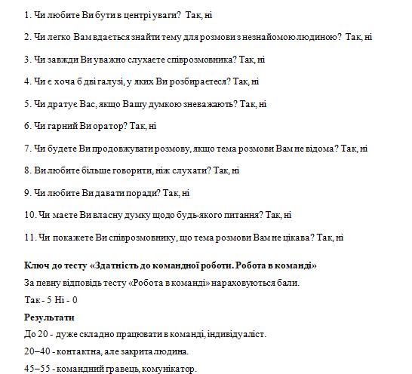
Додаток А
Тест «Здатність до командної роботи»

Додаток Б
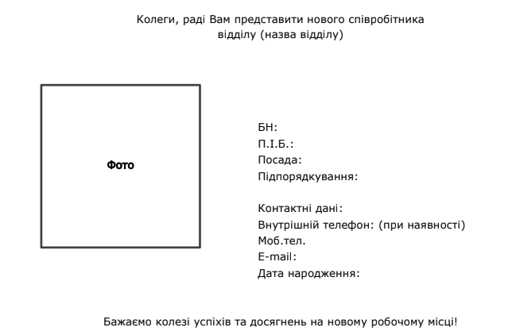
Форма розсилки інформації про нового працівника

Додаток В
Загальна частина адаптації нового працівника
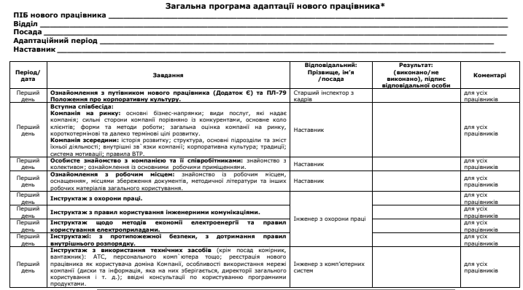

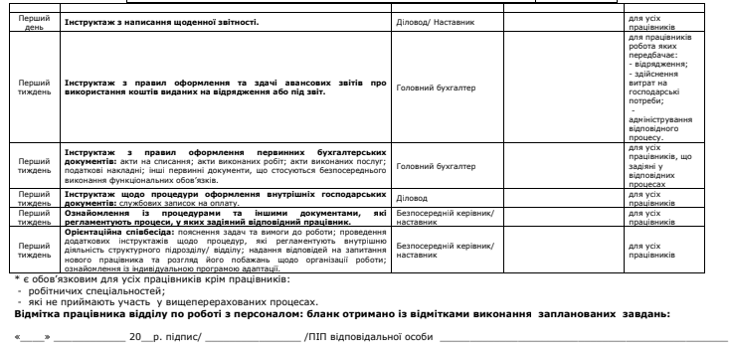
Продовження Додатку В

Додаток Г
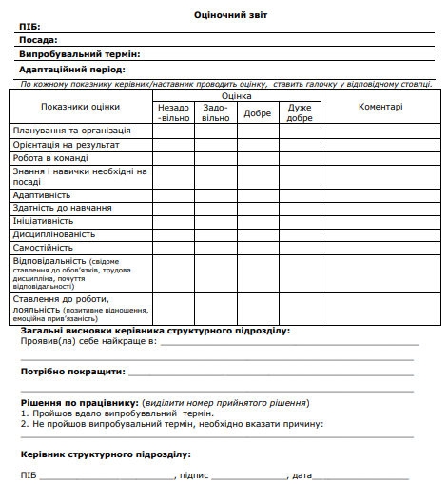
Оціночний звіт

